**Домашняя работа 6**

**Проектирование базы данных**

1. Рассмотрите новый объект базы данных – [процедура](https://metanit.com/sql/sqlserver/11.1.php). Какие процедуры есть в нашей базе данных AdventureWorks2017?

Процедуры в базе данных AdventureWorks2017 (всего 649)

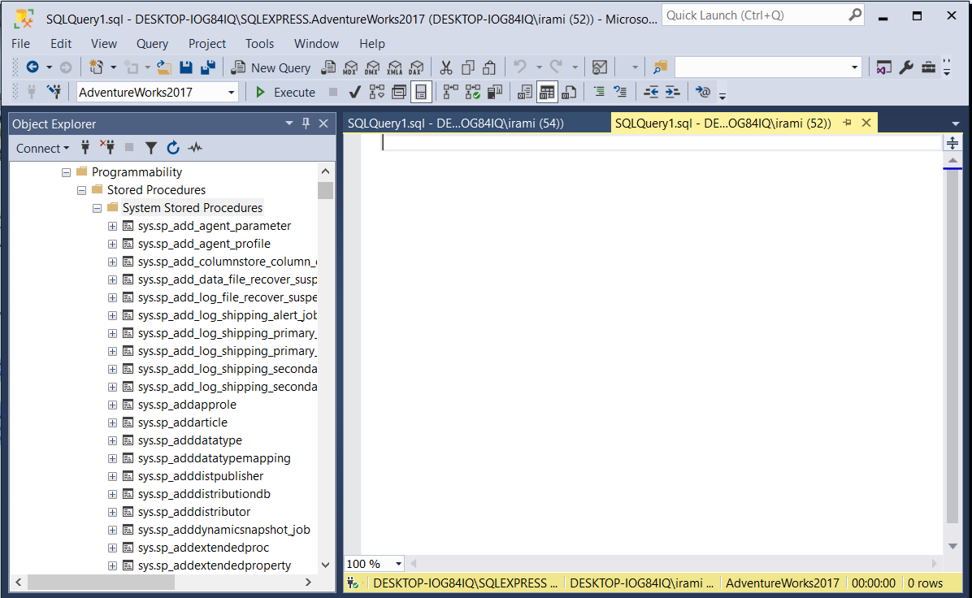

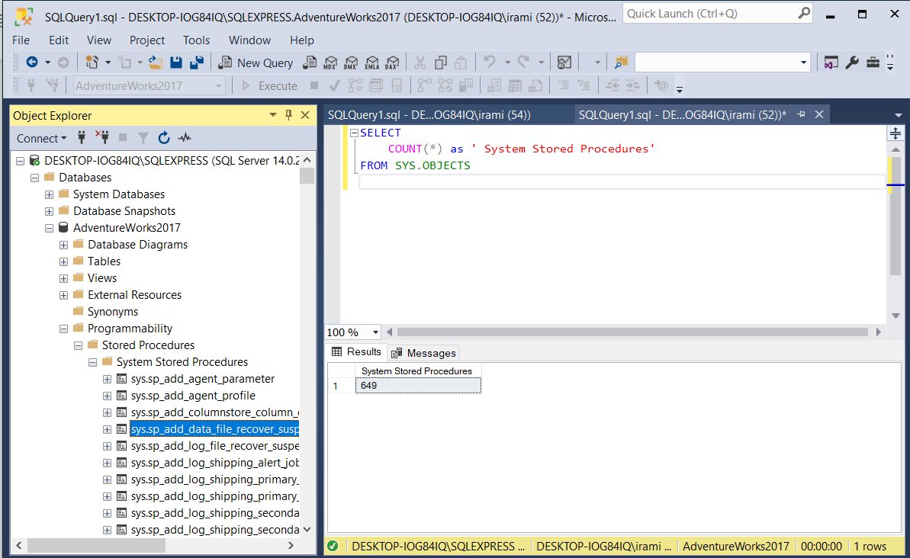

1. Создайте объект с параметрами для обновления значения NationalIDNumber в таблице HumanResources.Employee для указанного BusinessEntityID. Т.е. объекту будет подаваться 2 значения: BusinessEntityID (для кого изменяем данные) и NationalIDNumber (на какое значение изменяем).

С помощью данного объекта попробуйте заменить NationalIDNumber на 879341111 для BusinessEntityID= 15.

